Суд Судана освободил южносуданских пасторов
южный судан, судан
12/08/2015
Суд Хартума (столицы Судана) освободил двух южносуданских пасторов, которым были предъявлены восемь обвинений и грозила смертная казнь. Друзья и родные, услышав эту новость, от радости стали петь прямо у здания суда, у других на глазах были слезы облегчения.
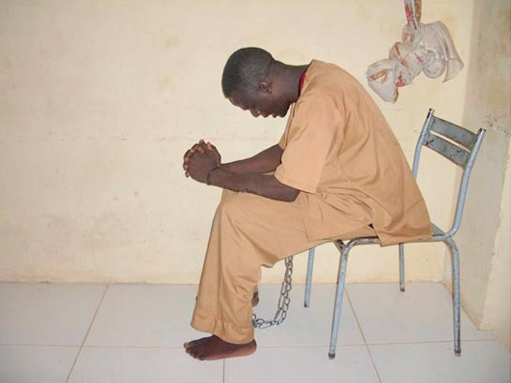
Христианин в суданской тюрьме
“Я чувствую себя свободным, потому что я много месяцев провел в тюрьме, - говорит пастор Ят Мишель. – Я снова родился заново”.
5 августа на слушании судья признал пасторов Ят Мишеля и Питера Эйн Рита виновными в нескольких преступлениях, но сказал, что они уже отбыли свое наказание в течение восьми месяцев, проведенных в тюрьме в ожидании суда.
“Срока, который они уже провели в тюрьме, достаточно, - сказал судья Ахмед Хабуш. – Освободите их сейчас же и верните им их мобильные телефоны и ноутбуки”.
Слыша эти радостные новости, люди, поддерживающие пасторов, восклицали: “Аллилуйя!”.
Пастор Ят Мишель был арестован в прошлом декабре во время посещения церкви в Хартуме, которая подвергалась серьезному давлению со стороны властей из-за спора о праве собственности на землю. Он ободрил местных верующих, чем вызвал гнев местных властей.
Пастор Питер Эйн Рит был арестован в январе после того, как написал письмо в Департамент по религиозным делам в Хартуме, спрашивая о местонахождении пастора Мишеля.

Фонд Варнава
barnabasfund.ru

